Билеты на ёлку мэра Москвы разыграют среди участников городских голосований
03.12.2015
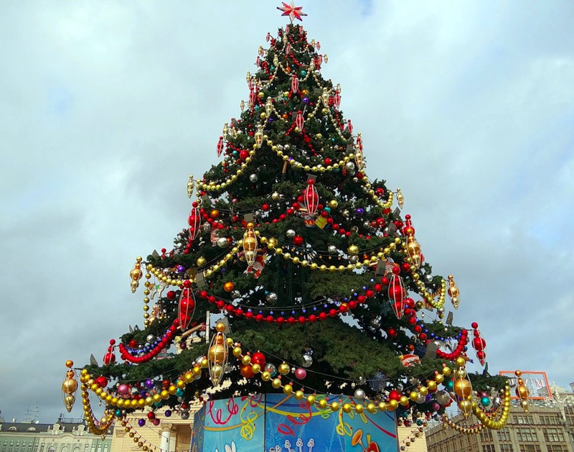
Участников проекта «Активный гражданин» ждёт новогодний подарок — приглашение на ёлку Мэра Москвы.

Чтобы получить его, нужно до 13 декабря набрать максимальное количество баллов, приняв участие во всех общегородских голосованиях, или уже иметь достижения за три осенних месяца: сентябрь, октябрь, ноябрь. И в том и в другом случае для участия в акции нужно активировать специальный промокод elka2016. Победителей определит генератор случайных чисел. Посетить ёлку Мэра Москвы смогут две тысячи детей участников проекта «Активный гражданин» — список опубликуют 15 декабря.

Кроме того, «активные граждане» смогут обменять билеты на баллы. Уже совсем скоро в магазине поощрений появятся приглашения на ёлку Мэра Москвы за 2016 баллов, их количество также ограничено.

Ознакомиться с правилами проведения акции можно на портале «Активный гражданин».

Адрес страницы: http://novogireevo.mos.ru/presscenter/news/detail/2346484.html
Управа района Новогиреево города Москвы

